SISBB - SISTEMA DE INFORMACOES BANCO DO BRASIL
09/11/2017 - AUTOATENDIMENTO - 09.16.40
1273401273 SEGUNDA VIA 0003
COMPROVANTE DE PAGAMENTO
CLIENTE: SANDRO TAVARES
AGENCIA: 1273-4 CONTA: 5.742-8
================================================
Convenio CEB
Codigo de Barras 83630000000-4 15190005288-8
71104328848-1 10432881710-1
Data do pagamento 08/11/2017
Valor em Dinheiro 15,19
Valor em Cheque 0,00
Valor Total 15,19
------------------------------------------------
DOCUMENTO: 110801
AUTENTICACAO SISBB: 5.1F7.36F.D16.CD6.3AD

13/11/2017 - BANCO DO BRASIL - 10:08:54
127301273 0013
COMPROVANTE DE PAGAMENTO DE TITULOS
CLIENTE: SANDRO TAVARES
AGENCIA: 1273-4 CONTA: 5.742-8
================================================
BRB - BANCO DE BRASILIA S.A.
------------------------------------------------
07090000876000994711401845070703573390000048193
NR. DOCUMENTO 111.003
DATA DO PAGAMENTO 10/11/2017
VALOR DO DOCUMENTO 481,93
VALOR COBRADO 481,93
================================================
NR.AUTENTICACAO 4.A1A.904.04D.9CE.7C1

13/11/2017 - BANCO DO BRASIL - 10:08:28
127301273 0017
COMPROVANTE DE PAGAMENTO DE TITULOS
CLIENTE: SANDRO TAVARES
AGENCIA: 1273-4 CONTA: 5.742-8
================================================
ITAU UNIBANCO S.A.
------------------------------------------------
34191090081703961054220037770003673390000110443
NR. DOCUMENTO 111.002
DATA DO PAGAMENTO 10/11/2017
VALOR DO DOCUMENTO 1.104,43
DESCONTO/ABATIMENTO 220,89
VALOR COBRADO 883,54
================================================
NR.AUTENTICACAO F.7D0.59D.C13.114.0D8

13/11/2017 - BANCO DO BRASIL - 10:07:13
127301273 0011
COMPROVANTE DE PAGAMENTO DE TITULOS
CLIENTE: SANDRO TAVARES
AGENCIA: 1273-4 CONTA: 5.742-8
================================================
ITAU UNIBANCO S.A.
------------------------------------------------
34191090081821227054220037770003673390000119448
NR. DOCUMENTO 111.001
DATA DO PAGAMENTO 10/11/2017
VALOR DO DOCUMENTO 1.194,48
DESCONTO/ABATIMENTO 358,34
VALOR COBRADO 836,14
================================================
NR.AUTENTICACAO 5.D50.E0E.6B7.0BC.37F

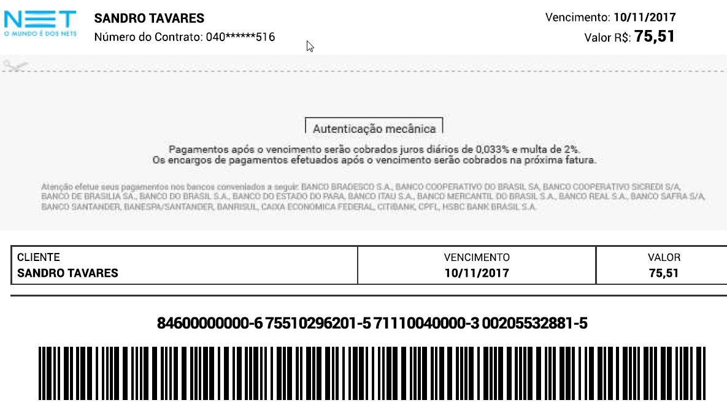
SISBB - SISTEMA DE INFORMACOES BANCO DO BRASIL
13/11/2017 - AUTOATENDIMENTO - 10.09.19
1273401273 SEGUNDA VIA 0019
COMPROVANTE DE PAGAMENTO
CLIENTE: SANDRO TAVARES
AGENCIA: 1273-4 CONTA: 5.742-8
================================================
Convenio NET SERVICOS
Codigo de Barras 84600000000-6 75510296201-5
71110040000-3 00205532881-5
Data do pagamento 10/11/2017
Valor em Dinheiro 75,51
Valor em Cheque 0,00
Valor Total 75,51
------------------------------------------------
DOCUMENTO: 111004
AUTENTICACAO SISBB: B.461.0FA.1A3.70B.356

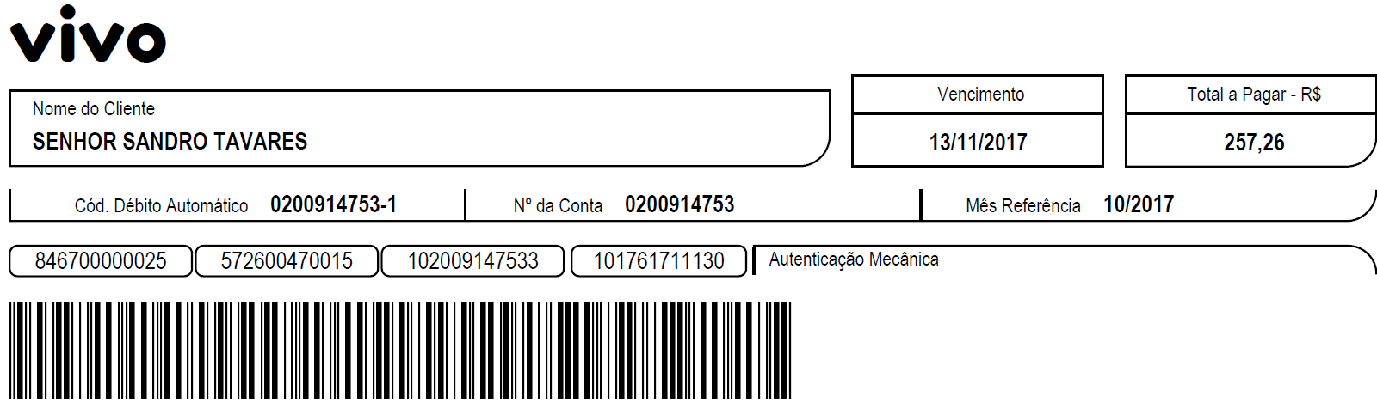

SISBB - SISTEMA DE INFORMACOES BANCO DO BRASIL
21/11/2017 - AUTOATENDIMENTO - 15.09.43
1273401273 SEGUNDA VIA 0011
COMPROVANTE DE PAGAMENTO
CLIENTE: SANDRO TAVARES
AGENCIA: 1273-4 CONTA: 5.742-8
================================================
Convenio VIVO DF
Codigo de Barras 84670000002-5 57260047001-5
10200914753-3 10176171113-0
Data do pagamento 13/11/2017
Valor Total 257,26
------------------------------------------------
DOCUMENTO: 111301
AUTENTICACAO SISBB: 3.12E.2B7.19E.C10.DB4
================================================

